Pressinformation februari 2016

**Säsongens Smak är Jordgubb/Lime i vår**

Vår och höst väljer vi ut goda smakkombinationer i Kiviks Musteris serie med fruktdrycker 1,5 L och presenterar **Säsongens smak** - en efterlängtad händelse bland våra konsumenter.

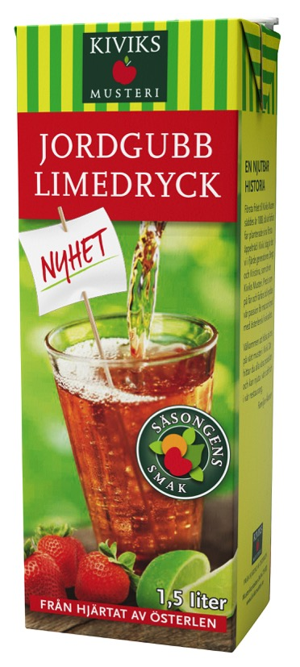

Vårens smak i den populära serien blir Jordgubb/Lime – en riktigt upp-  
friskande kombination att njuta av under härliga vårdagar.

* *Klassiska och goda jordgubbar har fått smak av skivad lime och det är en frisk och glad smakupplevelse. Ungefär som en härligt frisk vårdag när himlen är blå och solen lovar att stanna en stund, säger Susanne Harde, produktchef på Kiviks Musteri.*

Säsongens smak Jordgubb/Lime 1,5 L fruktdryck lanseras i dagligvaru-  
handeln v 5 2016. Cirkapris: 12 kr.

Kiviks Musteris produktserie med fruktdrycker finns i både i 1,5 L och 25 cl med sugrör.

På vår hemsida går det att läsa mer om alla de goda smakerna från Kiviks Musteri. [www.kiviksmusteri.se](http://www.kiviksmusteri.se)

**För mer information och varuprov kontakta**

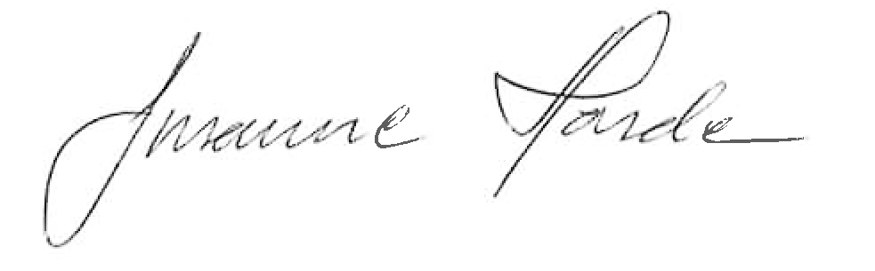

Susanne HardeProduktchefKiviks Musteri ABTel: 0414-719 92 Mobil: 072-52 71 976E-mail: [susanne.harde@kiviksmusteri.se](mailto:susanne.harde@kiviksmusteri.se)

Kivik Musteri på MyNewsdesk: <http://www.mynewsdesk.com/se/pressroom/kiviks_musteri_ab>

*Kiviks Musteri förädlar frukt och bär. Vi vet hur man bäst bevarar den goda nyskördade smaken och värnar om allt som är bra i frukt och bär, om välbefinnande och en hållbar framtid – med fyra generationers samlade kunskap, hantverk och nyfikenhet.*

*I Kivik, där Österlen möter Hanöbuktens kritvita stränder, planterade Henric Åkesson 1888 de äppelträd som skulle bli Sveriges första yrkesmässiga fruktodling. Han lade samtidigt grunden till familjeföretaget Kiviks Musteri. Idag är platsen ett populärt besöksmål, med fler än 200.000 människor som varje år vill uppleva Musteributiken, Restaurang Kärnhuset, Äpplets Hus, Stinas Café, våra vackra trädgårdar och äppelodlingar. Kiviks Musteri driver också Solnäs Gård utanför Lund, en av Sveriges största fruktodlingar med gårdsbutik och café. Vi är idag Nordens ledande musteri med tillverkning i Kivik, Stenhamra och Kristvallabrunn.*